章末检测
一、选择题
1．已知锐角△ABC的面积为3，BC＝4，CA＝3，则角C的大小为 ( )
A．75° B．60° C．45° D．30°
2．在△ABC中，AB＝3，AC＝2，BC＝，则BA·AC等于 ( )
A．－ B．－ C. D.
3．根据下列情况，判断三角形解的情况，其中正确的是 ( )
A．a＝8，b＝16，A＝30°，有两解 B．b＝18，c＝20，B＝60°，有一解
C．a＝5，c＝2，A＝90°，无解 D．a＝30，b＝25，A＝150°，有一解
4．在△ABC中，已知a＝，b＝，A＝30°，则c等于 ( )
A．2 B.
C．2或 D．以上都不对
5．在△ABC中，角A，B，C所对的边分别为a，b，c.若acos A＝bsin B，则sin Acos A＋cos²B等于 ( )
A．－ B. C．－1 D．1
6．已知a，b，c分别是△ABC的三个内角A，B，C所对的边．若a＝1，b＝，A＋C＝2B，则sin C等于 ( )
A. B. C. D．1
7．已知△ABC中，A、B、C的对边分别为a、b、c.若a＝c＝＋，且A＝75°，则b等于 ( )
A．2 B.－ C．4－2 D．4＋2
8．在△ABC中,三个角A，B，C的对边边长分别为a＝3，b＝4，c＝6，则bccos A＋cacos B＋abcos C的值为 ( )
A．61 B. C. D．122
9．在△ABC中，cos² ＝(a、b、c分别为角A、B、C的对边)，则△ABC的形状为( )
A．直角三角形 B．等腰三角形或直角三角形
C．等腰直角三角形 D．正三角形
10．在△ABC中，角A，B，C所对的边长分别为a，b，c，若C＝120°，c＝a，则( )
A．a>b B．a<b
C．a＝b D．a与b的大小关系不能确定
11．一船向正北方向航行，看见正西方向有相距10海里的两个灯塔恰好与它在一条直线上，继续航行半个小时后，看见一灯塔在船的南偏西60°方向，另一灯塔在船的南偏西75°方向，则这只船的速度是 ( )
A．15海里/时 B．5海里/时
C．10海里/时 D．20海里/时
12．在△ABC中，角A、B、C的对边分别为a、b、c，若(a²＋c²－b²)tan B＝ac，则角B的值为 ( )
A. B. C.或 D.或
二、填空题
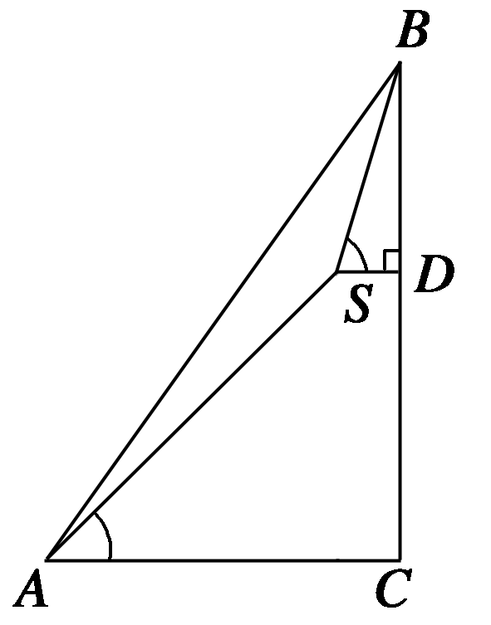
13．在△ABC中，－－＝________.
14．如图，在山腰测得山顶仰角∠CAB＝45°，沿倾斜角为30°的斜坡走1 000米至S点，又测得山顶仰角∠DSB＝75°，则山高BC为________米．
15．在△ABC中，角A，B，C所对的边分别为a，b，c，若其面积S＝(b²＋c²－a²)，则A＝______.
16．在锐角三角形ABC中，角A，B，C的对边分别是a，b，c，若＋＝6cos C，则＋＝______.
三、解答题
17．设锐角三角形ABC的内角A、B、C的对边分别为a、b、c，a＝2bsin A.
(1)求角B的大小；
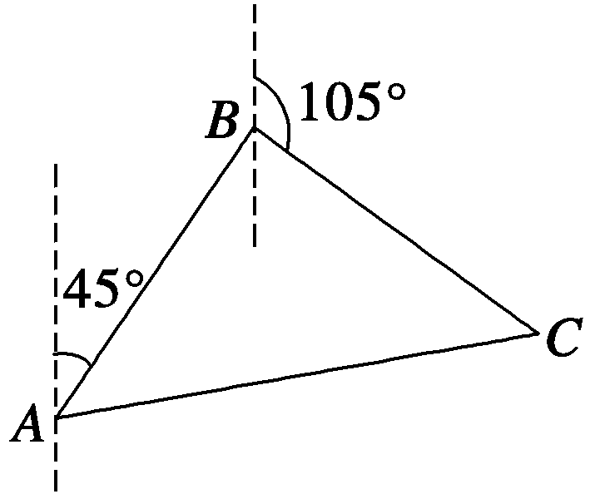
(2)若a＝3，c＝5，求b.
18．如图所示，我艇在A处发现一走私船在方位角45°且距离为12海里的B处正以每小时10海里的速度向方位角105°的方向逃窜,我艇立即以14海里/小时的速度追击,求我艇追上走私船所需要的时间.
19．已知△ABC的角A、B、C所对的边分别是a、b、c，设向量m＝(a，b)，n＝(sin B，sin A)，p＝(b－2，a－2)．
(1)若m∥n，求证：△ABC为等腰三角形；
(2)若m⊥p，边长c＝2，角C＝，求△ABC的面积．
20．在△ABC中，内角A，B，C的对边分别为a，b，c.已知＝.
(1)求的值；
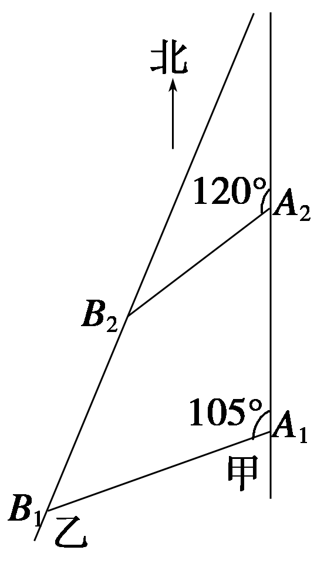
(2)若cos B＝，△ABC的周长为5，求b的长．
21．如图所示，甲船以每小时30海里的速度向正北方向航行，乙船按固定方向匀速直线航行．当甲船位于A₁处时，乙船位于甲船的北偏西105°方向的B₁处，此时两船相距20海里．当甲船航行20分钟到达A₂处时，乙船航行到甲船的北偏西120°方向的B₂处，此时两船相距10海里．问乙船每小时航行多少海里？
22．在△ABC中，a、b、c分别是角A、B、C的对边，且＝－.
(1)求角B的大小；
(2)若b＝，a＋c＝4，求△ABC的面积．
答案
1．B 2.A 3.D 4.C 5.D 6.D 7.A 8．B 9.A 10.A 11.C 12.D 13.0 14.1 000
15. 16.4
17．解 (1)由a＝2bsin A，根据正弦定理得
sin A＝2sin Bsin A，所以sin B＝.
由△ABC为锐角三角形，得B＝.
(2)根据余弦定理，得
b²＝a²＋c²－2accos B＝27＋25－45＝7，
所以b＝.
18．解 设我艇追上走私船所需要的时间为t小时，则
BC＝10t，AC＝14t，在△ABC中，
由∠ABC＝180°－105°＋45°＝120°，
根据余弦定理知
(14t)²＝(10t)²＋12²－2·12·10tcos 120°，
∴t＝2或t＝－(舍去)．
答 我艇追上走私船所需要的时间为2小时．
19．(1)证明 ∵m∥n，∴asin A＝bsin B，
即a·＝b·，
其中R是△ABC外接圆的半径，∴a＝b.
∴△ABC为等腰三角形．
(2)解 由题意知m·p＝0，
即a(b－2)＋b(a－2)＝0.
∴a＋b＝ab.
由余弦定理可知，4＝a²＋b²－ab＝(a＋b)²－3ab，
即(ab)²－3ab－4＝0.
∴ab＝4(舍去ab＝－1)，
∴S_{△ABC}＝absin C＝×4×sin＝.
20．解 (1)由正弦定理，可设＝＝＝k，
则＝＝，
所以＝，
化简可得sin(A＋B)＝2sin(B＋C)．
又A＋B＋C＝π，所以sin C＝2sin A.
因此＝2.
(2)由＝2，得c＝2a.由余弦定理及cos B＝，得b²＝a²＋c²－2accos B＝a²＋4a²－4a²×＝4a².
所以b＝2a.又a＋b＋c＝5，所以a＝1，因此b＝2.
21．解 如图所示，连接A₁B₂，由已知A₂B₂＝10，
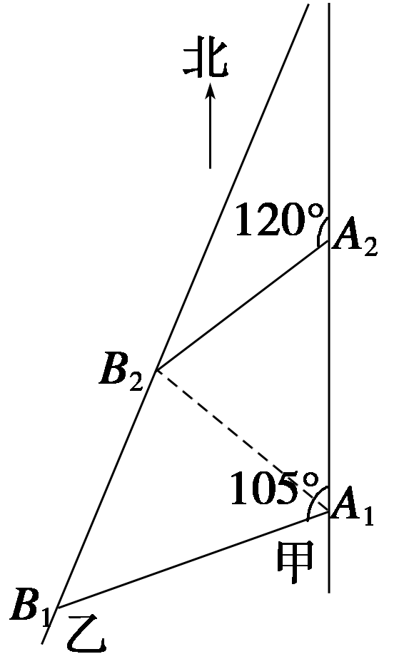
A₁A₂＝30×＝10，
∴A₁A₂＝A₂B₂，
又∠A₁A₂B₂＝180°－120°＝60°，
∴△A₁A₂B₂是等边三角形，
∴A₁B₂＝A₁A₂＝10.
由已知，A₁B₁＝20，∠B₁A₁B₂＝105°－60°＝45°，
在△A₁B₂B₁中，由余弦定理，得
B₁B＝20²＋(10)²－2×20×10×＝200.
∴B₁B₂＝10.
因此，乙船速度的大小为
×60＝30(海里/小时)．
答 乙船每小时航行30海里．
22．解 (1)由正弦定理
得a＝2Rsin A，b＝2Rsin B，c＝2Rsin C.
又＝－，
∴＝－，
∴2sin Acos B＋sin Ccos B＋cos Csin B＝0，
∵A＋B＋C＝π，
∴2sin Acos B＋sin A＝0，
∵sin A≠0，∴cos B＝－，
∵0＜B＜π，∴B＝.
(2)将b＝，a＋c＝4，B＝代入b²＝a²＋c²－2accos B，
即b²＝(a＋c)²－2ac－2accos B，
∴13＝16－2ac(1－)，求得ac＝3.
于是，S_{△ABC}＝acsin B＝.

